**Федеральное государственное автономное образовательное учреждение высшего образования «Национальный исследовательский университет ИТМО»**

Факультет программной инженерии и компьютерной техники

**Лабораторная работа №5**

По Вычислительной математике

Вариант №9

Выполнил:

Таджеддинов Рамиль Эмильевич

Группа № P3108

Поток № 1.3

Преподаватель:

Санкт-Петербург 2025

**Содержание**

**1 Цель работы** 2

**2 Порядок выполнения работы** 2

2.1 Вычислительная реализация задачи 2

2.2 Программная реализация задачи 6

2.2.1 Листинг программы 6

2.2.2 Результаты выполнения программы 6

**3 Вывод** 6

# Цель работы

Решить задачу интерполяции, найти значения функции при заданных значениях аргумента, отличных от узловых точек.

# Порядок выполнения работы

## Вычислительная реализация задачи

Выберем таблицу *y* = *f*(*x*)

|  |  |  |  |  |  |
| --- | --- | --- | --- | --- | --- |
|  | *x* | *y* | № варианта | *X*1 | *X*2 |
| Таблица 1.4 | 1.05 | 0.1213 | 9 | 1.562 | 1.362 |
| 1.15 | 1.1316 |
| 1.25 | 2.1459 |
| 1.35 | 3.1565 |
| 1.45 | 4.1571 |
| 1.55 | 5.1819 |
| 1.65 | 6.1969 |

Построим таблицу конечных разностей:

|  |  |  |  |  |  |  |  |
| --- | --- | --- | --- | --- | --- | --- | --- |
| *xi* | *yi* | ∆1*yi* | ∆2*yi* | ∆3*yi* | ∆4*yi* | ∆5*yi* | ∆6*yi* |
| 1.05 | 0.1213 | 1.0103 | 0.0040 | -0.0077 | 0.0014 | 0.0391 | -0.1478 |
| 1.15 | 1.1316 | 1.0143 | -0.0037 | -0.0063 | 0.0405 | -0.1087 |  |
| 1.25 | 2.1459 | 1.0106 | -0.0100 | 0.0342 | -0.0682 |  |  |
| 1.35 | 3.1565 | 1.0006 | 0.0242 | -0.0340 |  |  |  |
| 1.45 | 4.1571 | 1.0248 | -0.0098 |  |  |  |  |
| 1.55 | 5.1819 | 1.0150 |  |  |  |  |  |
| 1.65 | 6.1969 |  |  |  |  |  |  |

Вычислим значения функции для аргумента *X*1, используя первую или вторую интерполяционную формулу Ньютона:

Воспользуемся формулой Ньютона для интерполирования назад, так как *X*1 = 1*.*562 лежит в правой половине отрезка

Для *X*1 = 1*.*562 получаем:

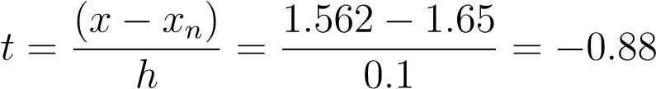

Интерполяционная формула:

*N*6(*x*) =

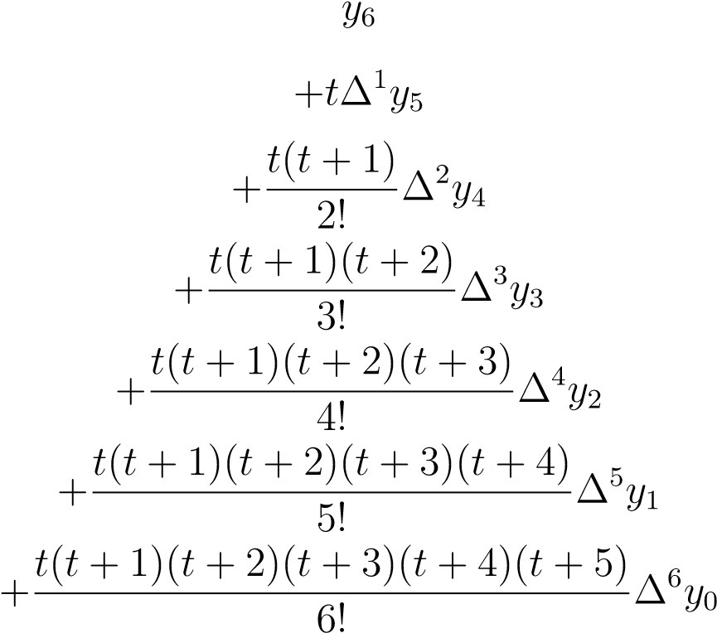

Подставляя значения получаем:

*y*(1*.*562) =

6*.*1969

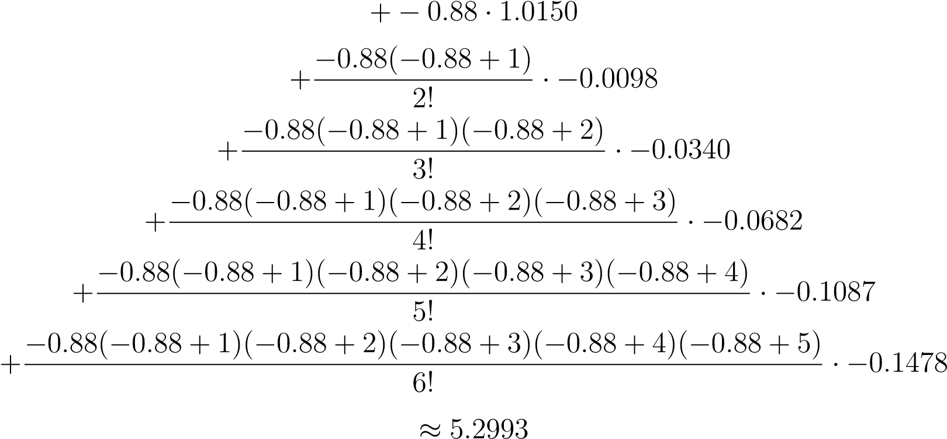

Вычислить значения функции для аргумента *X*2, используя первую или вторую интерполяционную формулу Гаусса:

Центральная точка:

*α* = 1*.*35

Так как:

*X*2 = 1*.*362 *>* 1*.*35

используем первую интерполяционную формулу Гаусса.

Для *X*2 = 1*.*362 получаем:

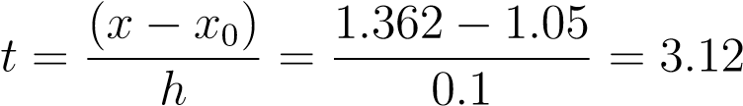

Интерполяционная формула:

*P*6(*x*) =

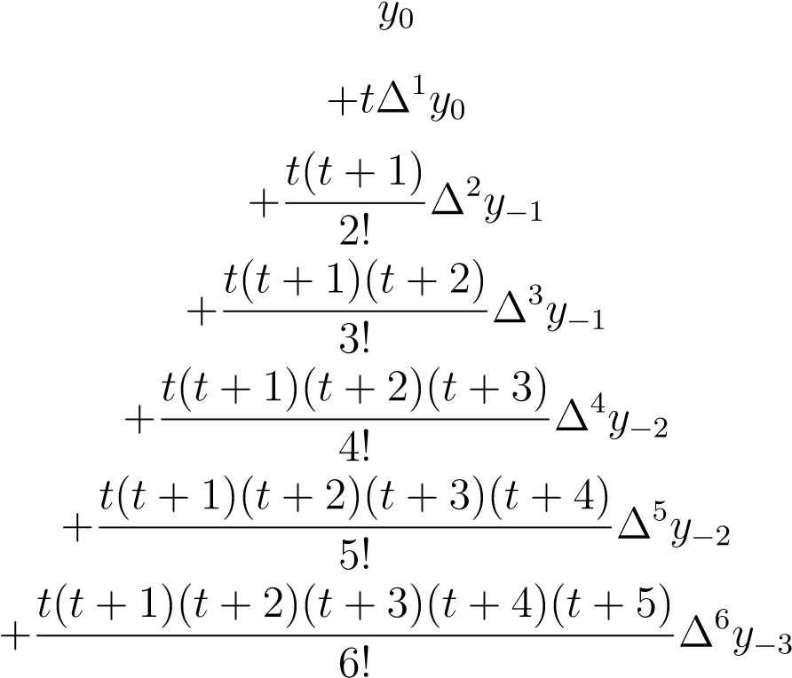

Подставляя значения получаем:

*y*(1*.*362) =

3*.*1565

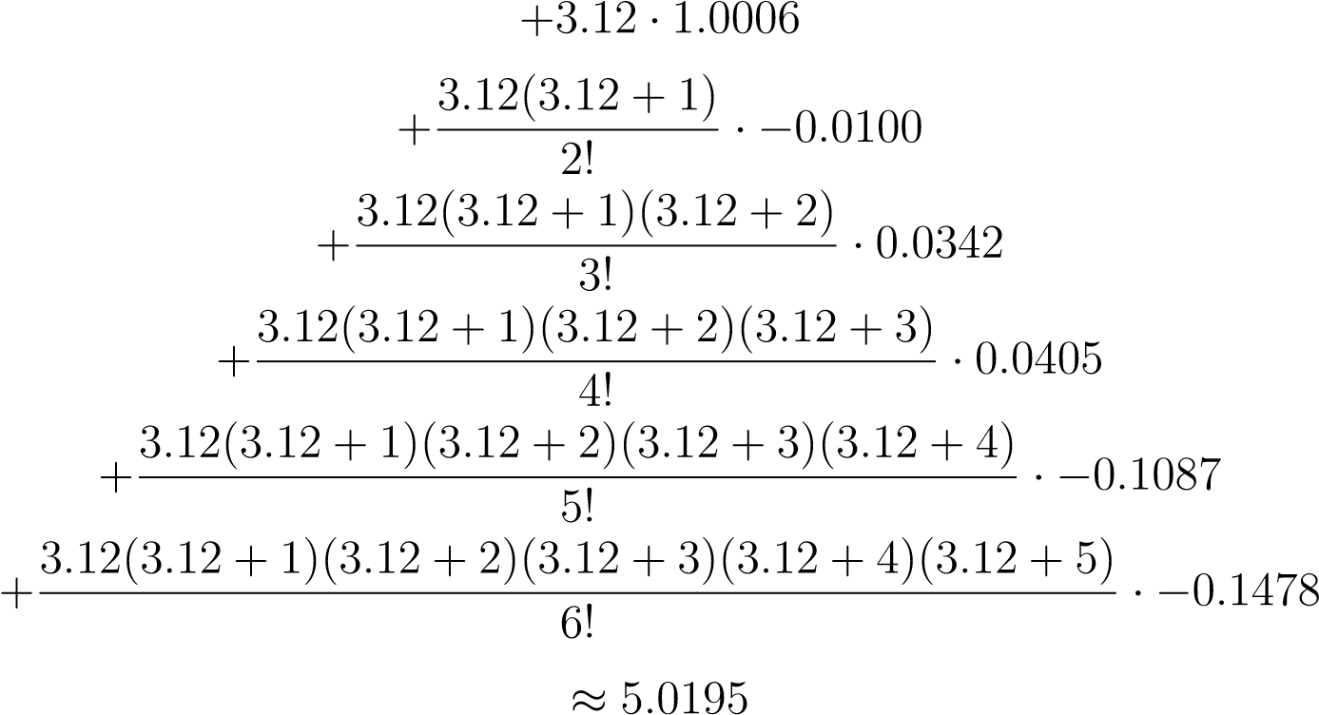

## Программная реализация задачи

### Листинг программы

### Результаты выполнения программы

# Вывод

В ходе работы я изучил основные методы интерполяции: метода Лагранжа, методы Ньютона, метода Гаусса, а также Стирлинга и Бесселя. Также я реализовал программу, которая используя данные методы решает задачу интерполяции функции по точкам и строит её график. В программе реализованы методы интерполяции Ньютона, Гаусса, Лагранжа, Бесселя и Стирлинга. Программы была запущена на различных входных данных, после чего результаты были проанализированы. В процессе проверки было обнаружено, что методы Бесселя и Стирлинга очень чувствительны к проверяемой точке и работают хорошо только для точек приближенных к центру. Это связано с быстрым ростом ошибки при использовании этих формул. Однако при взятии близких к центру точек они обеспечивают большую точность чем другие рассмотренные методы.